Методические рекомендации по обследованию зданий на предмет составления проекта и монтажа узлов учета

При обследовании зданий объектами исследования являются:
- Помещения ввода трубопроводов систем ЦО, ГВС, ХВС.
- Вводные трубопроводы систем.
- Предполагаемые места установки узлов, системного блока.
- Расположение электрощитовой.

Необходимое оборудование
- Фотоаппарат.
- Рулетка.
- Кронциркуль.
- Мел.
- Бланки обследования.

Приступая к обследованию объекта, необходимо знать требования техзадания:
- Характеристику и схемы систем отопления, водоснабжения объекта.
- Схему узла (заужения, наличие в прямых участках манометров, термометров, использование задвижек и т.п.).
- Требования к проекту (сит. план, расположение узлов учета, системного блока, щитовой).

Порядок проведения
- Определить места ввода трубопроводов систем ЦО, ГВС, ХВС.
- Обследовать помещения на предмет затопления.
- Определить наличие существующей трубопроводной арматуры, приборов контроля и т.п.
- Исходя из тех. задания и тех. требований, определить места установки узлов учета.
- Определить диаметры трубопроводов в предполагаемых местах установки узлов, и мелом подписать трубопроводы – назначение (Т1, Т2, Т3, Т4 и т.п.), направление потока, диаметр.
- Сделать фотографии помещения в целом, места установки узлов, подписанных участков трубопроводов.
- Определить необходимое количество дополнительных материалов для монтажа узлов.
- Определить расположение щитовой.
- Определить примерное расположение и длину кабельных трасс.

Сделать эскиз помещения с предполагаемыми местами установки узлов, существующей арматурой.

Таблица строительных длин типовых схем узлов учета
Диаметр трубопровода,  Ду | Без заужения,  мм | Заужение на 1 Ду,  мм | Заужение на 2 Ду,  мм
40
50
65
80
100
150

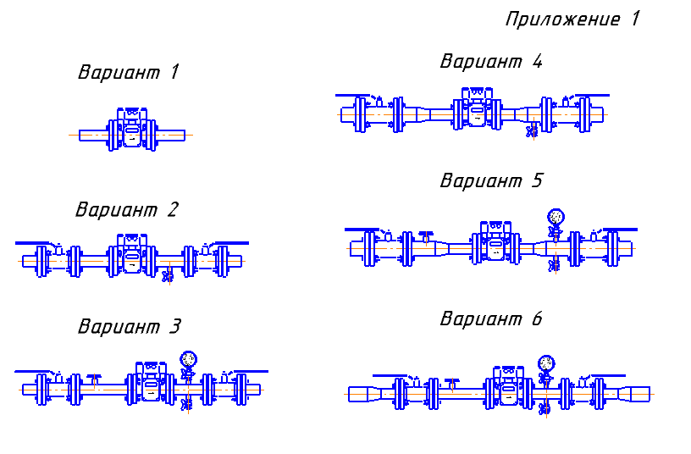

Пример заполнения бланка обследования

Характеристика здания по адресу: ______________________________________

Характеристика здания  (этажность, кол-во подъездов, число квартир) |  | 5 этажей, 4 подъезда, 70 квартир
Диаметры вводных трубопроводов | ЦО | 80/65
 | ГВС | 65/50
 | ХВС | 50
Диаметры трубопроводов  в местах установки узлов | ЦО | 65/65
 | ГВС | 65/50
 | ХВС | 50
Существующие оборудование и арматура | ЦО | Манометр, термометр, Задвижка 80/ задвижка 65
 | ГВС | --
 | ХВС | Манометр, Задвижка 50
Дополнительные материалы для монтажа | ЦО | Отводы 80 -2шт, отводы 65 – 8 шт, переход 80-65 – 1шт., труба 80 – 2м, труба 65 – 3м
 | ГВС | Отводы 65 – 4 шт, отводы 50 – 4шт.
 | ХВС | Отводы 50 – 6шт., труба 50 – 6м
Длина кабельных трасс,  м | ЦО | Витая пара  (узел учета – сист. блок) | 25
 | ГВС | Витая пара  (узел учета – сист. блок) | 25
 | ХВС | Витая пара  (узел учета – сист. блок) | 25
 | Сист. блок | ПВС  (сист. блок – щитовая) | 30

Пример эскиза ситуационного плана

